1.
Ha основу члана 77. Закона о буџетском систему („Службени гласник PC", бр. 54/2009 , 73/2010,101/2010,101/2011,93/2012,62/2013,63/2013-исправка,108/2013,142/2014,103/2015, 99/2016 и 113/2017) и члана 32. став 1. тачка 2. Закона о локалној самоуправи („Службени гласник PC", бр. 129/2007, 83/2014-др.закон и 101/2016) и члана 20. Статута Општине Петровац на Млави,
Скупштина општине Петровац на Млави, на седници одржаној 04.06.2018. године, донела је

ОДЛУКУ
О ЗАВРШНОМ РАЧУНУ БУЏЕТА
ОПШТИНЕ ПЕТРОВАЦ НА МЛАВИ ЗА 2017. ГОДИНУ

ОПШТИ ДЕО

Члан 1.

Утврђују се укупни приходи и примања са пренетим средствима из ранијих година и укупни расходи и издаци Буџета општине Петровац на Млави у 2017. години у следећим износима:

I Укупни приходи и примања са пренетим средствима из ранијих година 890.355 хиљаде динара
II Укупни расходи и издаци 862.215 хиљада динара
III Разлика (I - II) 28.140 хиљада динара
Члан 2.

Приходи, примања и пренета средства из ранијих година Буџета општине Петровац на Млави, према економској класификацији и изворима финансирања износе у хиљадама:
У хиљадама
Еко.кла | ОПИС | Сред.из буџета | Средства из републике | Сред.из остал. извора | УКУПНО
711110 | Порез на зараде | 132.504 |  |  | 132.504
711120 | Порез на прих.од самост.делатн. | 23.605 |  |  | 23.605
711140 | Порез на прих. од  непок. закупа, пољ | 164 |  |  | 164
711180 | Самодоприноси | 1 |  |  | 1
711190 | Порез на друге приходе | 12.202 |  |  | 12.202
711000 |  | 168.476 |  |  | 168.476
713120 | Порез на имовину | 66.740 |  |  | 66.740
713310 | Порез на наслеђе и поклон | 688 |  |  | 688
713420 | Порез на капиталне трансакције | 9.727 |  |  | 9.727
713000 |  | 77.155 |  |  | 77.155
714430 | Ком.такса за кор.рекл.пано | 3 |  |  | 3
714510 | Порез на моторна возила | 21.604 |  |  | 21.604
714540 | Накнада за заг.жив.средине | 38 |  |  | 38
714550 | Боравишна такса | 1.853 |  |  | 1.853
714560 | Општ. накн. За унапр. жив.сред. | 1.802 |  |  | 1.802
714000 |  | 25.300 |  |  | 25.300
716100 | Комунална такса | 9.876 |  |  | 9.876
716000 |  | 9.876 |  |  | 9.876
733150 | Текући трансфери  Остали текући трансфери | 457.606 |  |  | 457.606
733250 | Кап.тран.од других нивоа власти | 15.000 |  |  | 15.000
733000 |  | 472.606 |  |  | 472.606
741410 | Приходи од имовине који припада имаоцима полиса | 7 |  |  | 7
741510 | Накнаде за кор.природ.добара | 2.942 |  |  | 2.942
741520 | Накнаде за кор.шума | 155 |  |  | 155
741530 | Нак.за кор.простора | 3.103 |  |  | 3.103
741560 | Накнада од сливних вода | 500 |  |  | 500
741000 |  | 6.707 |  |  | 6.707
742150 | Приходи од пр.доб.и услуга и закуп | 25.464 |  |  | 25.464
742250 | Општинске админ.таксе | 15.850 |  |  | 15.850
742350 | Приходи органа општине | 26 |  |  | 26
742360 | Приходи организ.обавезног соц.оси.
742370 | Приходи индиректних корисника
742000 |  | 41.340 |  |  | 41.340
743320 | Приходи од казни за саоб.прекр. | 5.072 |  |  | 5.072
743350 | Приходи од новчаних казни | 907 |  |  | 907
743920 | Приходи од целокупног пореског дуга 5% | 48 |  |  | 48
743000 |  | 6.027 |  |  | 6.027
744250 | Капитални добровољ.трансфери | 2.731 |  |  | 2.731
744000 |  | 2.731 |  |  | 2.731
745150 | Мешовити и неодређ.приходи у корист нивоа општина | 3.165 |  |  | 3.165
745100 |  | 3.165 |  | 53 | 3.218
781110 | Трансфери између корисника на истом нивоу | 5.996 |  |  | 5.996
781000 |  | 5.996 |  |  | 5.996
791110 | Приходи из буџета |  | 10.538
791000
 | УКУПНО : | 819.379 | 10.538 |  | 829.970
 | Салдо из 2016 | 25.143 |  |  | 25.143
 | УКУПНО | 844.522 | 10.538 | 53 | 855.113

Члан 3.

Расходи и издаци Буџета општине Петровац на Млави, према економској класификацији и изворима финансирања, износе у хиљадама:
Екон.  Клас. | ОПИС | Сред.из  Буџета | Средства из републике | Сред.из  ост.извора | Укупна  Средства
1 | 2 | 3 | 4 | 5 | 6
411 | ПЛАТЕ,ДОДАЦИ И НАКНАДЕ ЗАПОСЛЕНИХ | 138.922 | 8.005 |  | 146.927
412 | СОЦ.ДОПРИН. НА ТЕРЕТ ПОСЛОДАВЦА | 25.888 | 1.657 |  | 26.845
413 | НАКАНАДЕ У НАТУРИ(месечна карта) | 55 |  |  | 55
414 | СОЦИЈАЛНА ДАВАЊА ЗАПОСЛЕНИМА | 3.480 |  |  | 3.480
415 | НАКНАДЕ ЗА ЗАПОСЛЕНЕ | 6.888 |  |  | 6.888
416 | НАКНАДЕ ЧЛАНОВИМА КОМИСИЈЕ | 1.986 |  |  | 1.986
41 |  | 177.219 |  |  | 186.181
421 | СТАЛНИ ТРОШКОВИ(струја,телеф.вода,осиг.) | 44.793 | 240 |  | 45.033
422 | ТРОШКОВИ СЛ.ПУТОВАЊА | 1.088 |  |  | 1.088
423 | УСЛУГЕ ПО УГОВОРУ | 55.089 | 502 |  | 55.591
424 | СПЕЦ.УСЛУГЕ(геод.,анал.воде,мртвоз.,прост.пл.) | 9.806 |  |  | 9.806
425 | ТЕКУЋЕ ПОПРАВКЕ И ОДРЖАВАЊЕ | 82.729 |  |  | 82.729
426 | МАТЕРИЈАЛ | 24.849 | 134 | 10 | 24.993
42 |  | 218.354 |  | 10 | 219.240
441 | ОТПЛАТА ДОМАЋИХ КАМАТА | 4.134 |  |  | 4.134
444 | ПРАТЕЋИ ТРОШКОВИ ЗАДУЖИВАЊА | 70 |  |  | 70
44 |  | 4.204 |  |  | 4.204
451 | СУБВЕНЦИЈЕ ЈАВНИМ НЕФ.ПРЕД. | 8.128 |  |  | 8.128
45 |  | 8.128 |  |  | 8.128
463 | ТРАНСФЕРИ ОСТАЛИМ НИВОИМА ВЛАСТИ | 123.706 |  |  | 123.706
464 | ТЕКУЋЕ ДОТАЦИЈЕ | 7.800 |  |  | 7.800
465 | ОСТАЛЕ ДОТАЦИЈЕ И ТРАНСФЕРИ | 14.992 |  |  | 14.992
46 |  | 146.498 |  |  | 146.498
472 | НАКНАДЕ ЗА СОЦИЈАЛНУ ЗАШТИТУ ИЗ БУЏЕТА | 12.397 |  |  | 12.397
47 |  | 12.397 |  |  | 12.397
481 | ДОТАЦИЈЕ НЕВЛАДИНИМ ОРГАНИЗАЦИЈАМА | 63.369 |  |  | 63.369
482 | ПОРЕЗИ,ОБАВЕЗНЕ ТАКСЕ | 471 |  |  | 471
483 | НОВЧАНЕ КАЗНЕ ПО РЕШЕЊУ СУДА | 26.604 |  |  | 26.604
484 | САНАЦИЈА | 16.735 |  |  | 16.735
48 |  | 107.179 |  |  | 107.179
499 | СРЕДСТВА РЕЗЕРВИ
49
511 | ЗГРАДЕ И ГРАЂЕВИНСКИ ОБЈЕКТИ | 112.149 |  |  | 112.149
512 | МАШИНЕ И ОПРЕМА | 11.676 |  |  | 11.676
513 | ОСТАЛА ИНВЕСТ.УЛАГАЊА | 4 |  |  | 4
515 | НЕМАТЕРИЈАЛНА ИМОВИНА | 647 |  |  | 647
51 |  | 124.476 |  |  | 124.476
541 | ЗЕМЉИШТЕ | 2.077 |  |  | 2.077
54 |  | 2.077 |  |  | 2.077
611 | ОТПЛАТА КРЕДИТА | 48.653 |  |  | 48.653
614 | ЛИЗИНГ | 2.482 |  |  | 2.482
61 |  | 51.135 |  |  | 51.135
 | Укупно (4+5+6) | 851.667 | 10.538 | 10 | 862.215

Члан 4.

У КОНСОЛИДОВАНОМ Билансу стања иа дан 31. децембра 2017. године (Образац 1) утврђена је укупна актива у износу од 2.062.334( у хиљадама ) и укупна пасива у износу од 2.062.334, као и ванбилансна актива у укупном износу од 12.458 (у хиљадама) и ванбилансна пасива у укупном износу од 12.458 (у хиљадама), и то:
АКТИВА: у хиљадама
011000 | Некеретнине и опрема | 1.654.048
014000 | Природна имовина | 91.303
015000 | нефинансијска имовина у припреми | 182.210
016000 | Нематеријална имовина | 2.220
022000 | Залихе ситног инвентара | 57
111000 | Дугорочна дом.фин.имовина | 30
121000 | Новчана средства, племенити метали, хартије од вредности | 28.140
122000 | Краткорочна потраживања | 11.349
123000 | Краткорочни пласмани | 4.369
131000 | Активна временска раз. | 88.608
 | УКУПНА АКТИВА | 2.062.334
351000 | Ванбилансна актива | 12.458

ПАСИВА: у хиљадама
211000 | Домаће дугорочне обавезе | 116.513
214000 | Обавезе по основу отплате главнице за фин. лизинг | 2.626
231000 | Обавезе за плате и додатке | 12.262
234000 | Обавезе по основу соц.допр. | 1.941
236000 | Обавезе по основу социјалне помоћи | 310
237000 | Службена путовања и услуге по уговору | 49
241000 | Обавезе по основу отплате камате | 4.127
243000 | Обавезе по основу донација | 953
245000 | Обавезе за остале расходе | 45.251
251000 | Примљени аванси,депозити и кауције | 54
252000 | Обавезе према добављачима | 20.646
254000 | Остале обавезе | 3.015
291000 | Пасивна временска разграничења | 16.105
311000 | капитал | 1.810.586
321121 | Вишак прихода и примања- суфицит | 25.798
321311 | Нераспоређен вишак прихода и примања из ранијих година | 2.098
 | УКУПНА ПАСИВА | 2.062.334
352000 | Ванбилансна пасива | 12.458

Члан 5.

У консолидованом Билансу прихода и расхода у периоду од 1. јануара до 31. децембра 2017 године (Образац 2) утврђени су следећи износи, и тo:
Опис | Ред.бр. из Обрасца 2 | Износ
1. Укупно остварени приходи и примања од продаје нефинансијске имовине | ОП2001 | 829.970
2. Укупно извршени расходи и издаци за набавку нефинансијске имовине | ОП2131 | 811.080
3. Кориговање вишка, односно мањка прихода и примања  а) увећање за укључивање:  - дела нераспоређеног вишка прихода и примања из ранијих година који је коришћен за покриће и издатака текуће године (ОП2349);  - износа расхода и издатака за нефинансијску имовину, финансираних из кредита  б) умањен за укључивање издатака:  - утрошених сред. текућих прихода и примања од продаје неф. имовине за отплату обавеза по кредитима (ОП2355);  ц) вишак прихода и примања | ОП2349  ОП2352  ОП2355  ОП2357 | 23.043  35.000  51.135  25.798

Приликом утврђивања резултата пословања за 2017-у на оп 2346 годину,исказан је буџетски суфицит 18.890 хиљаде динара,односно остварени текући приходи су у односу на извршене текуће расходе и издатке већи за 18.890 хиљаде динара. Корекцијом резултата пословања на оп 2349 пренетих средстава из ранијих година у износу од 23.043 хиљаде динара, на оп 2352 извори расхода и издатака финансираних из кредита у износу од 35.000 хиљаде динара и на оп 2355 утрошена средства за отплату обавеза по кредитимау износу од 51.135 хиљаде динара, утврђен је резултат пословања за 2017 годину у којем су укупни приходи после извршених корекција, већи од укупних расхода и издатака,тј исказан је укупни суфицит у износу од 25.798 хиљада динара.
Утврђује се резултат пословања општине Петровац на Млави у следећим износима, и то:

РЕЗУЛТАТ ПОСЛОВАЊА БУЏЕТА
ОПШТИНЕ ПЕТРОВАЦ НА МЛАВИ ЗА 2017. ГОДИНУ
- у хиљадама
О П И С | Економска класификација | Буџетска* средства | Додатна средства | Укупна средства (3+4)
1 | 2 | 3 | 4 | 5
I УКУПНА СРЕДСТВА (II+III) | 3+7+8+9 | 879.764 | 10.591 | 890.355
II УКУПНИ ПРИХОДИ И ПРИМАЊА (1+2+3) | 7+8+9 | 854.621 | 10.591 | 865.212
1. Текући приходи | 7 | 819.379 | 10.591 | 829.970
2. Примања од продаје нефинансијске имовинс | 8
3. Примања од задуживања и продаје финансијске имовинe | 9 | 35.000 |  | 35.000
3.1. Примања од продаје финансијске имовине | 92 | 242 |  | 242
III ПРЕНЕТА СРЕДСТВА | 3 | 25.143 |  | 25.143
IV УКУПНИ ИЗДАЦИ (4+5+6) | 4+5+6 | 851.667 |  | 862.215
4. Текући расходи | 4 | 673.979 | 10.548 | 684.527
5. Издаци за нефинансијску имовину | 5 | 126.553 |  | 126.553
6. Издаци за отплату главнице и набавку финансијске имовине | 6 | 51.135 |  | 51.135
6.1. Набавка финансијске имовине | 62
V УКУПНА СРЕДСТВА минус УКУПНИ РАСХОДИ И ИЗДАЦИ | (3+7+8+9)-(4+5+6) | 28.097 |  | 28.140
VI БУЏЕТСКИ СУФИЦИТ (1+2)-(4+5) | (7+8)-(4+5) | 18.847 | 43 | 18.890
VII УКУПНИ ФИСКАЛНИ СУФИЦИТ/ДЕФИЦИТ  са корекцијом резултата пословања (VI+(3.1-6.1)) | (7+8)-(4+5) + (92-62) | 19.089 |  | 19.132
VIII Остатак пренетих неутрошених средстава из ранијих година (извор фин13) | 321311 | 25.141 |  | 25.141
IX РАЧУН ФИНАНСИРАЊА
1.Примања од продаје финансијске имовине(класа9, група92)
2.Примања од задуживања(класа 9,група91)
3.Издаци за отплату главнице дуга(класа 6, група 61)
4. Издаци за набавку финансијске имовине(класа6, група 62)
НЕТО ФИНАНСИРАЊЕ( 1+2-3-4) | 3+92+91-61-62 | 9.250 |  | 9.250

* Буџетска средства су: средства из прихода, примања и пренетих неутрошених средстава

Члан 6.

У Извештају о капиталним издацима и финансирању у периоду од 1. јануара до 31. децембра 2017. године (Образац 3), утврђени су укупни издаци у износу од 126.553 хиљаде динара и мањак примања у износу од 126.553 хиљаде динара.

Члан 7.

У Извештају о новчаним токовима у периоду од 1. јануара до 31. децембра 2017. године (Образац 4),утврђена су новчана средства пренета из ранијих периода и новчани приливи у 2017-ој год. у износу од 890.355 хиљаде динара, укупни новчани одливи у износу од 862.215 хиљаде динара, и салдо готовине на дан 31.12.2017. године у износу од 28.140 хиљаде динара.
Члан 8.

У Извештају о извршењу буџета у периоду од 1. јануара до 31. децембра 2017. године (Образац 5), утврђена је укупна разлика у износу од 18.890 хиљаде динара, између укупних прихода и примања у износу од 829.970 хиљаде динара и укупних расхода и издатака у износу од 811.080 хиљаде динара по нивоима финансирања из: Републике, Аутономне Покрајине, града - општине, донација и осталих извора.
Члан 9.

Нераспоређени вишак прихода и примања из ранијих година у укупном износу од 25.141 хиљаде динара и и осталих извора новчаних средстава у износу од 2 хиљаде динара састоји се од : средстава намењених за уређење шума и пројекта за мост у износу од 2.100 хиљаде динара који се преноси у 2018-у годину и нераспоређени део у износу од 23.043 хиљада динара, који је искоришћен за покриће текућих расхода и издатака.

Члан 10.

Вишак прихода, односно суфицит у износу од 25.798 хиљаде динара преноси се у 2018-у годину и биће распоређен Ребалансом за 2018-у годину.
ПОСЕБАН ДЕО

Члан 11.

Расходи и издаци у завршном рачуну за 2017-у годину , утврђени су и извршени по корисницима у динарима:

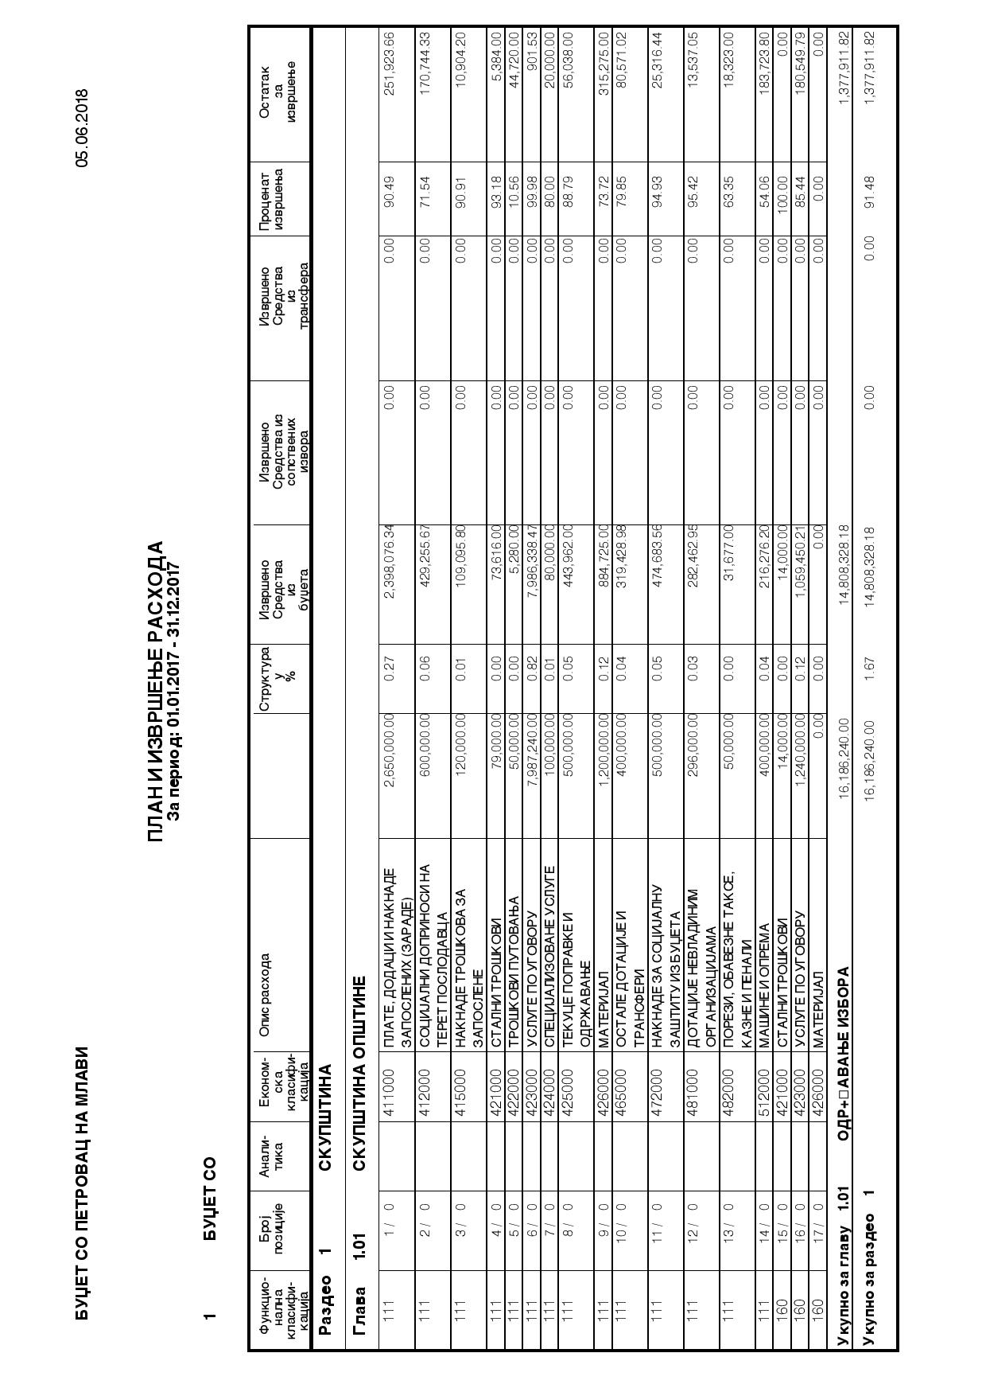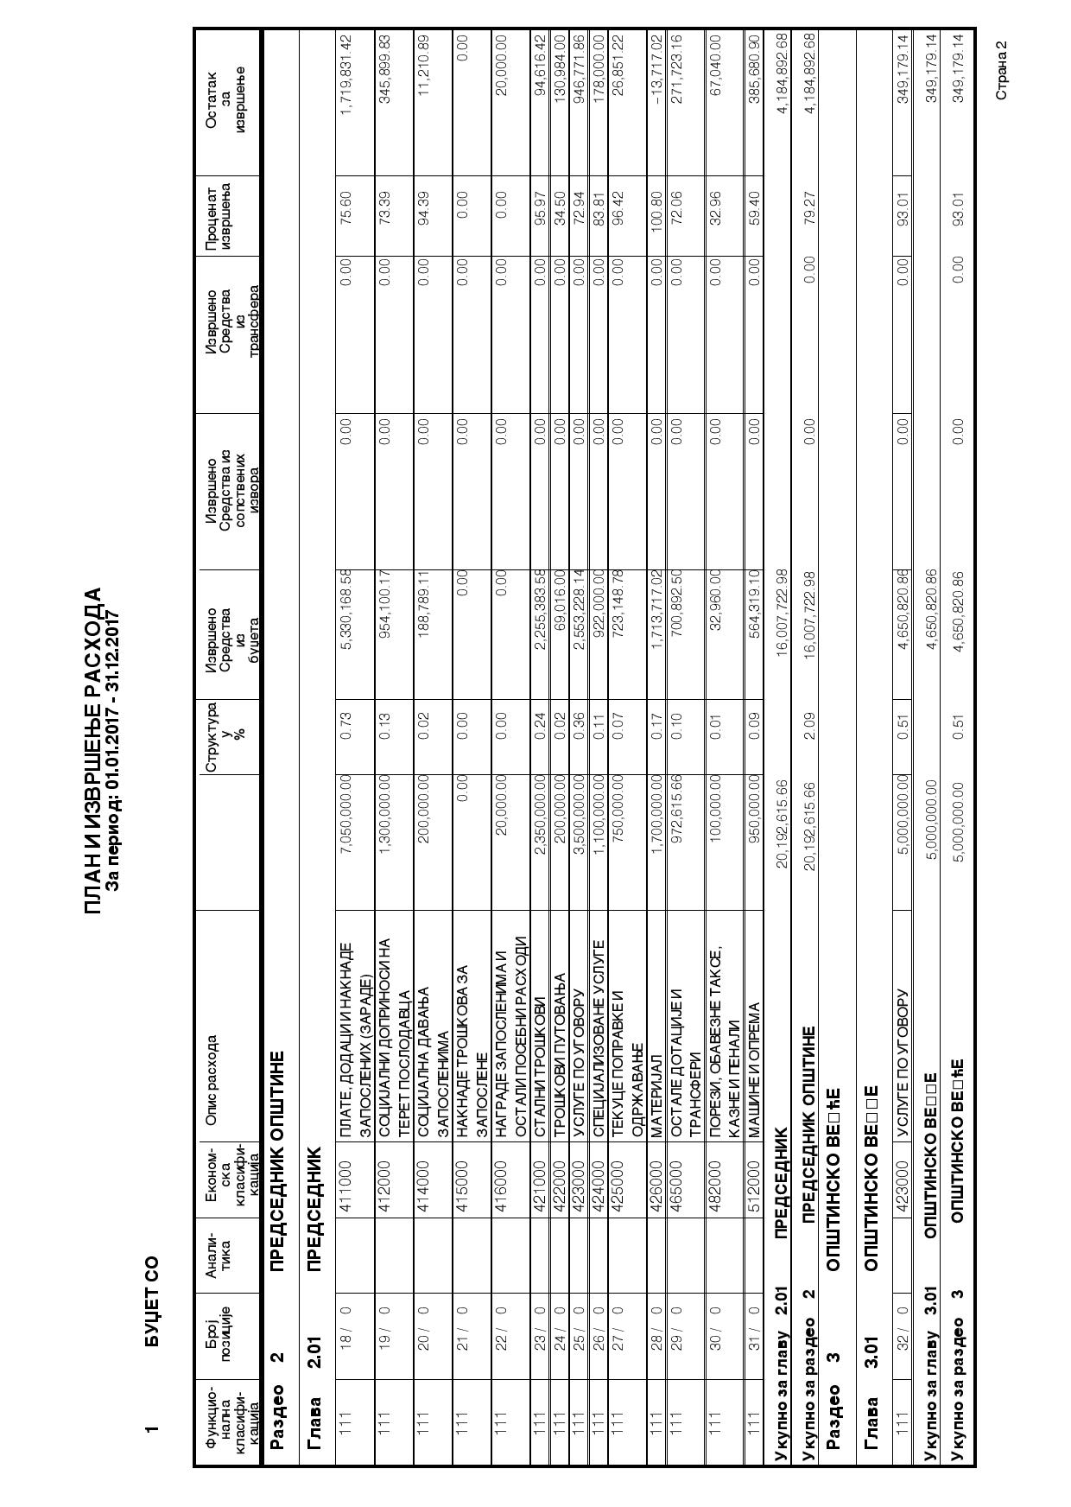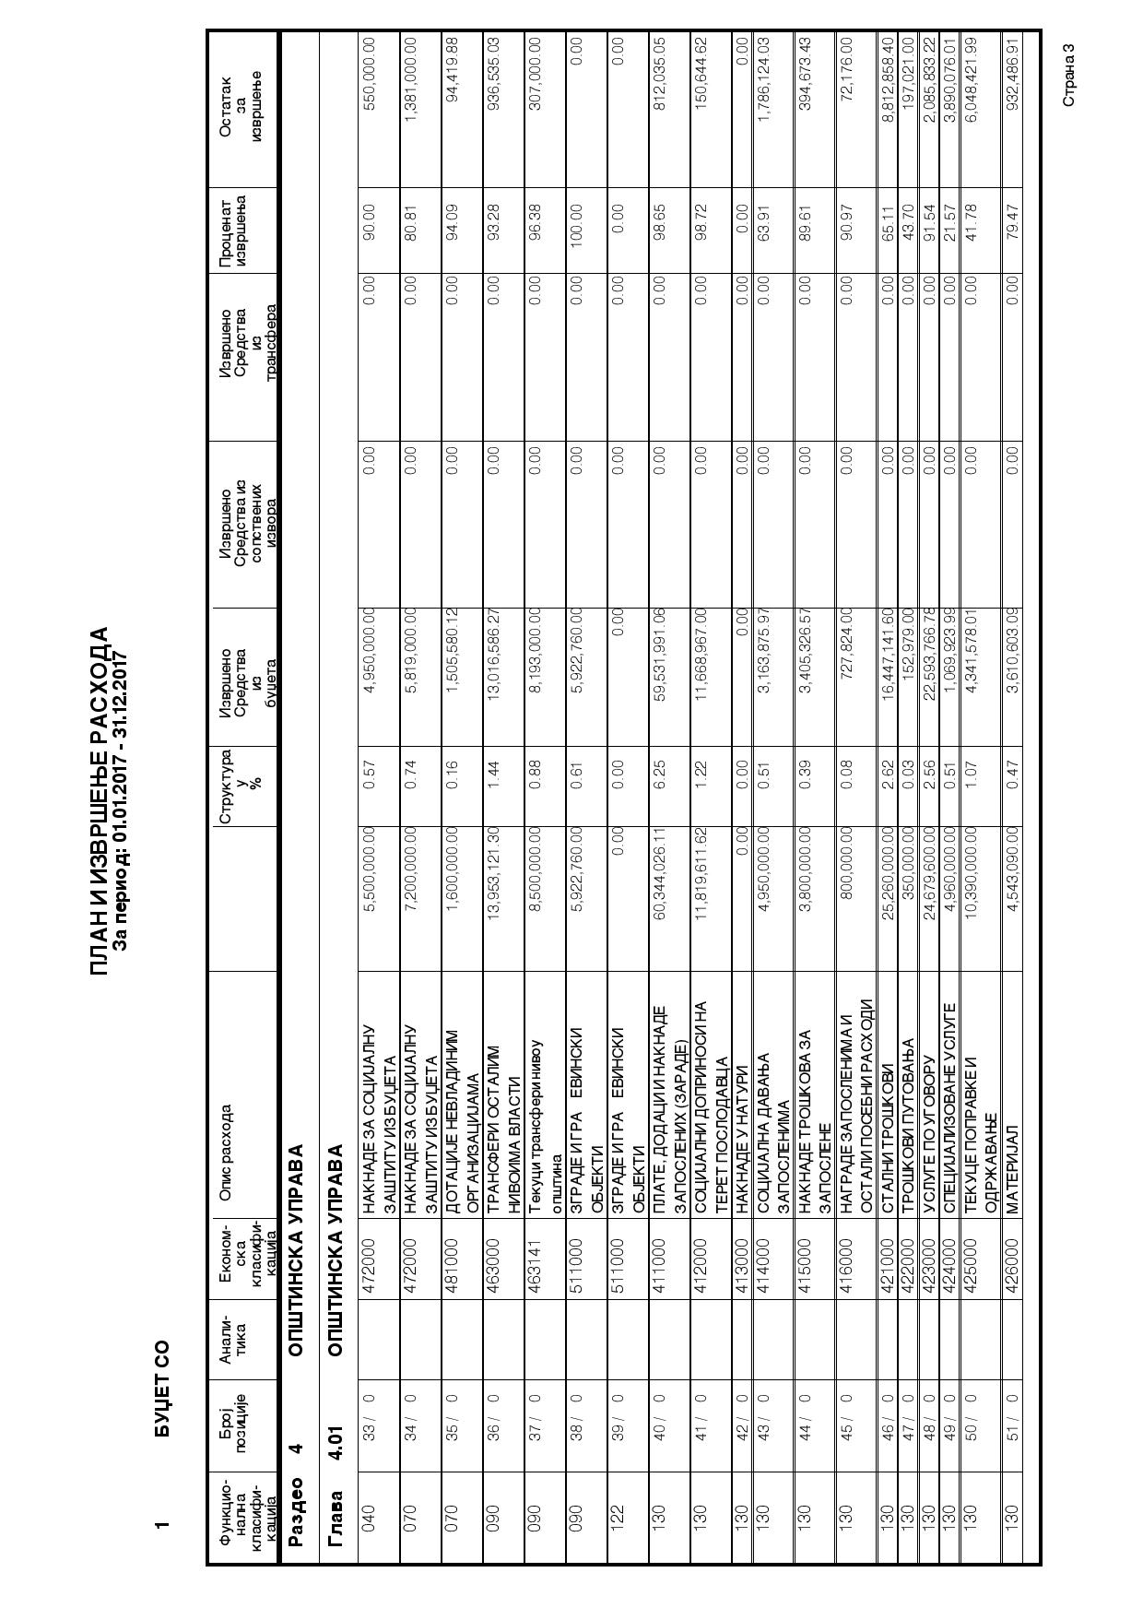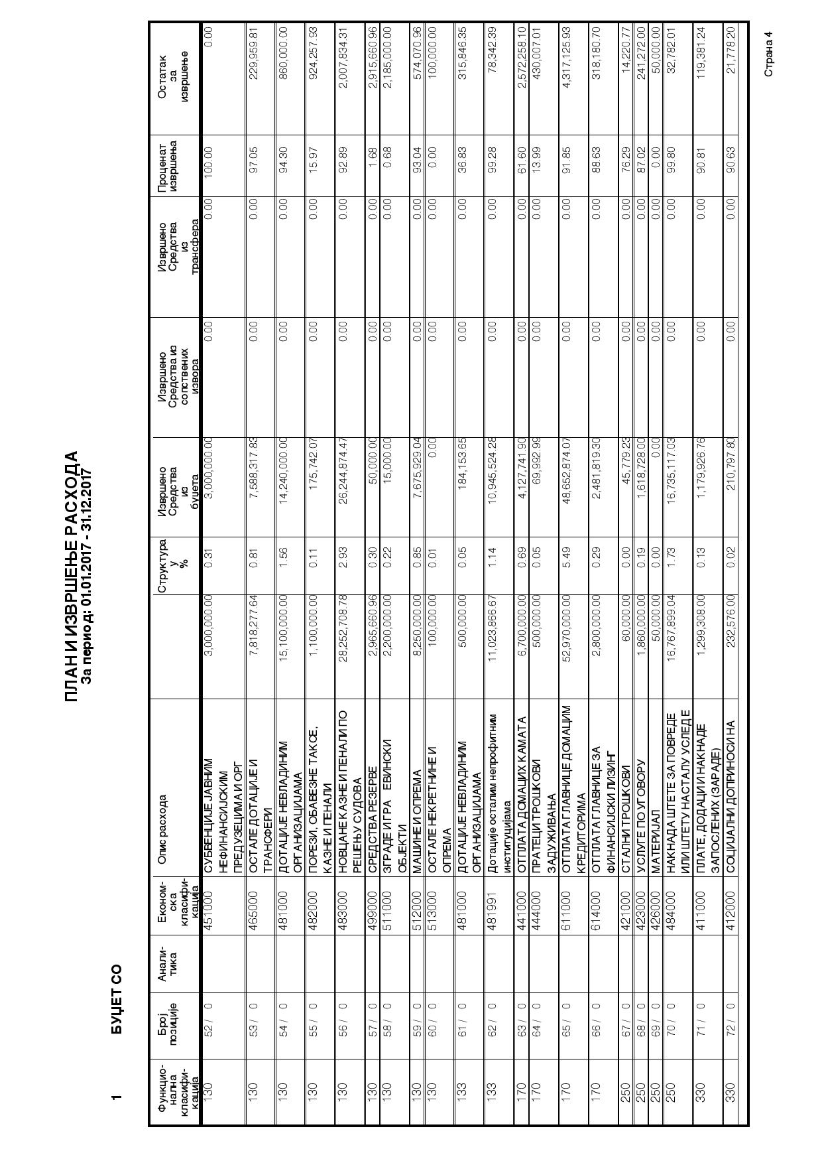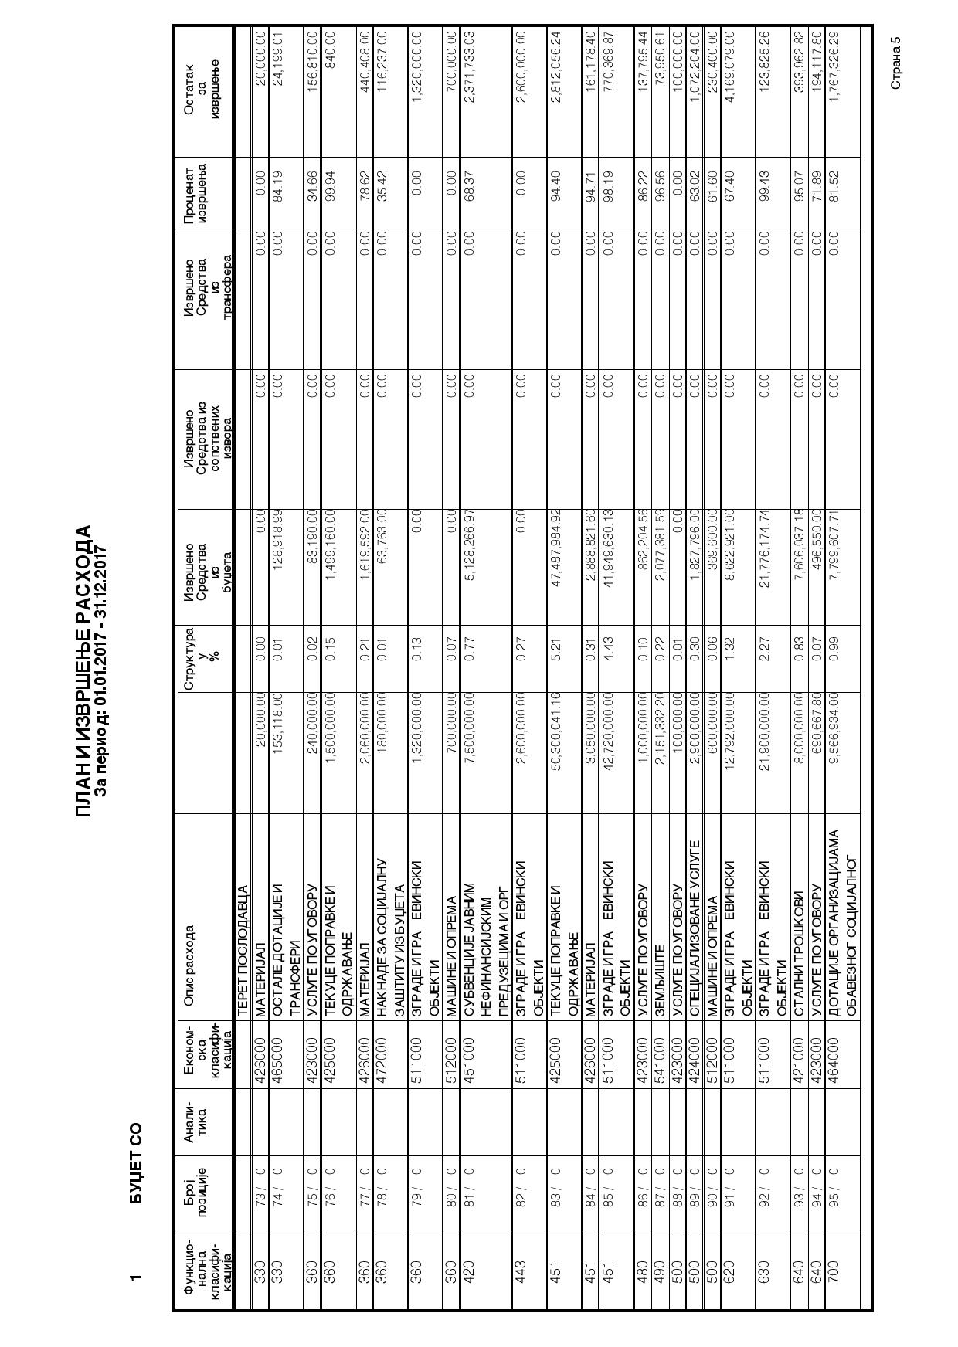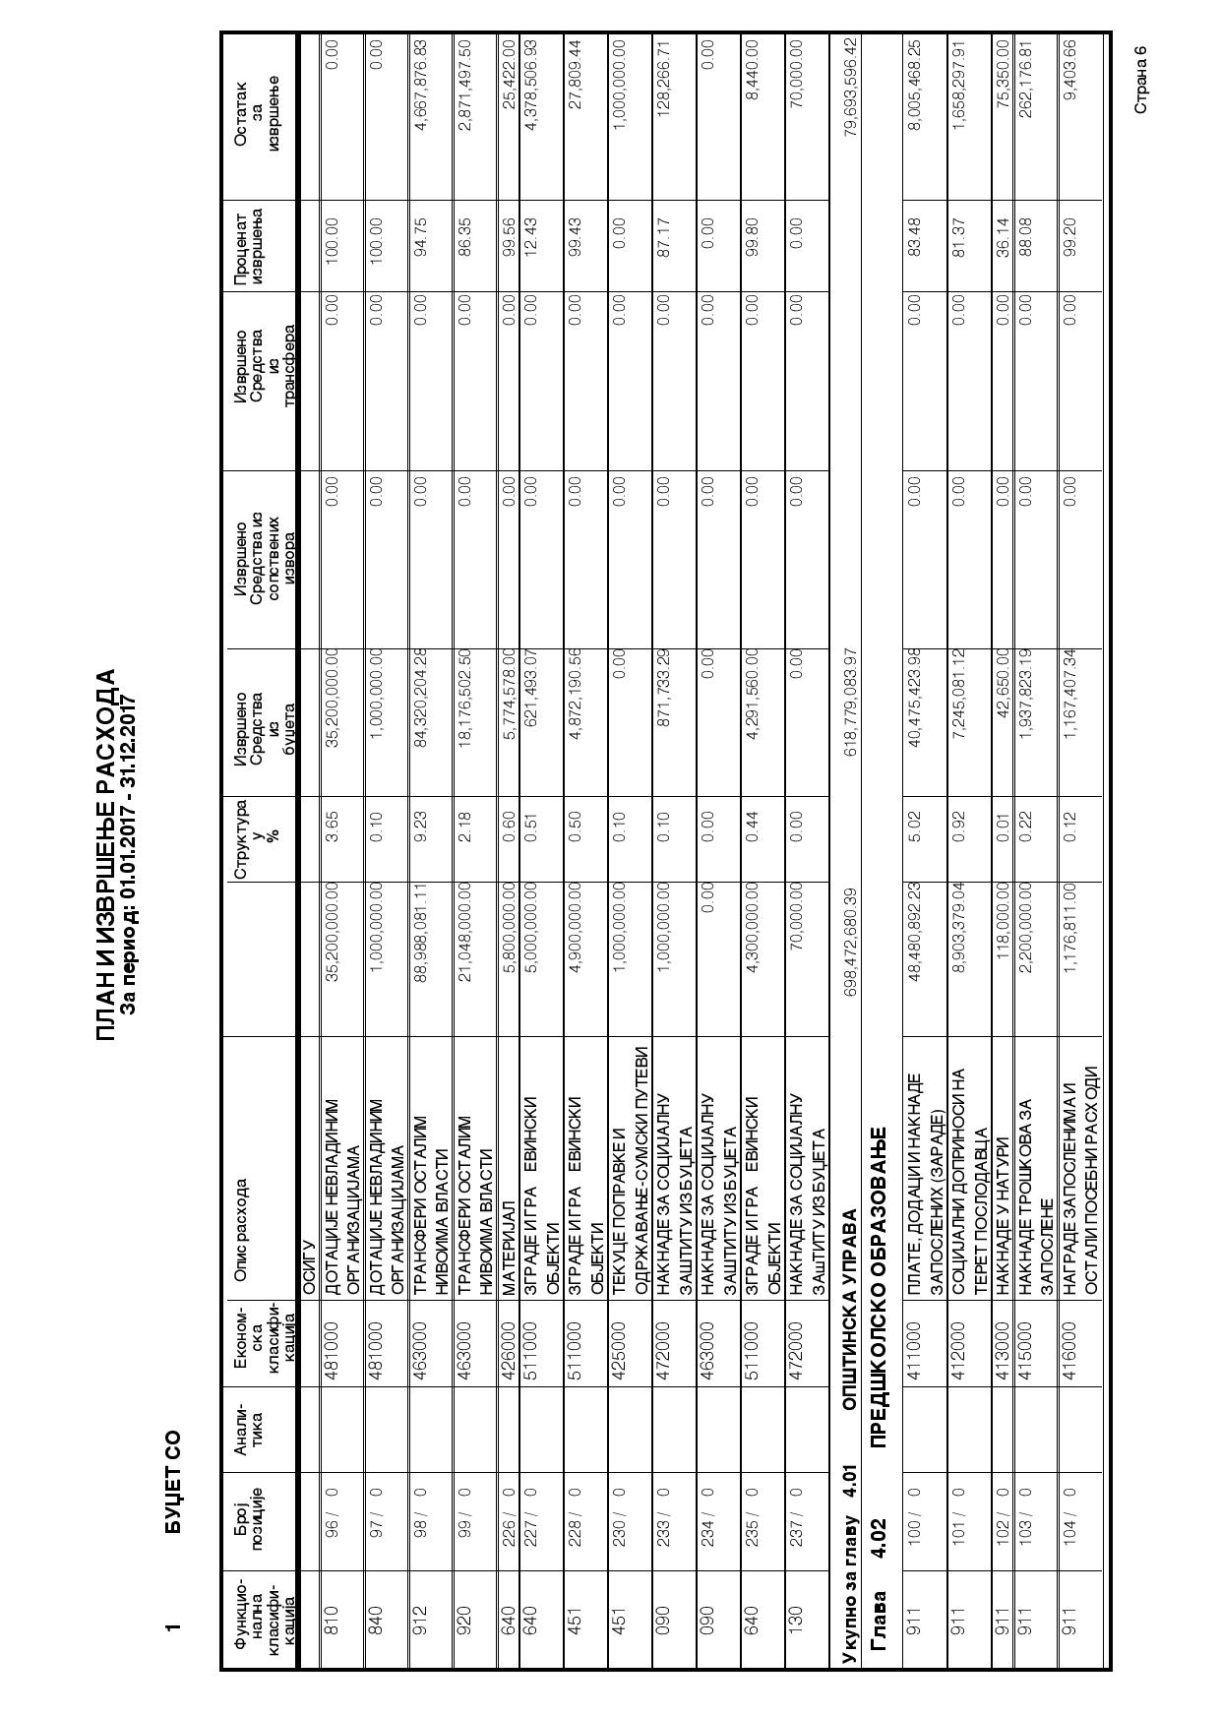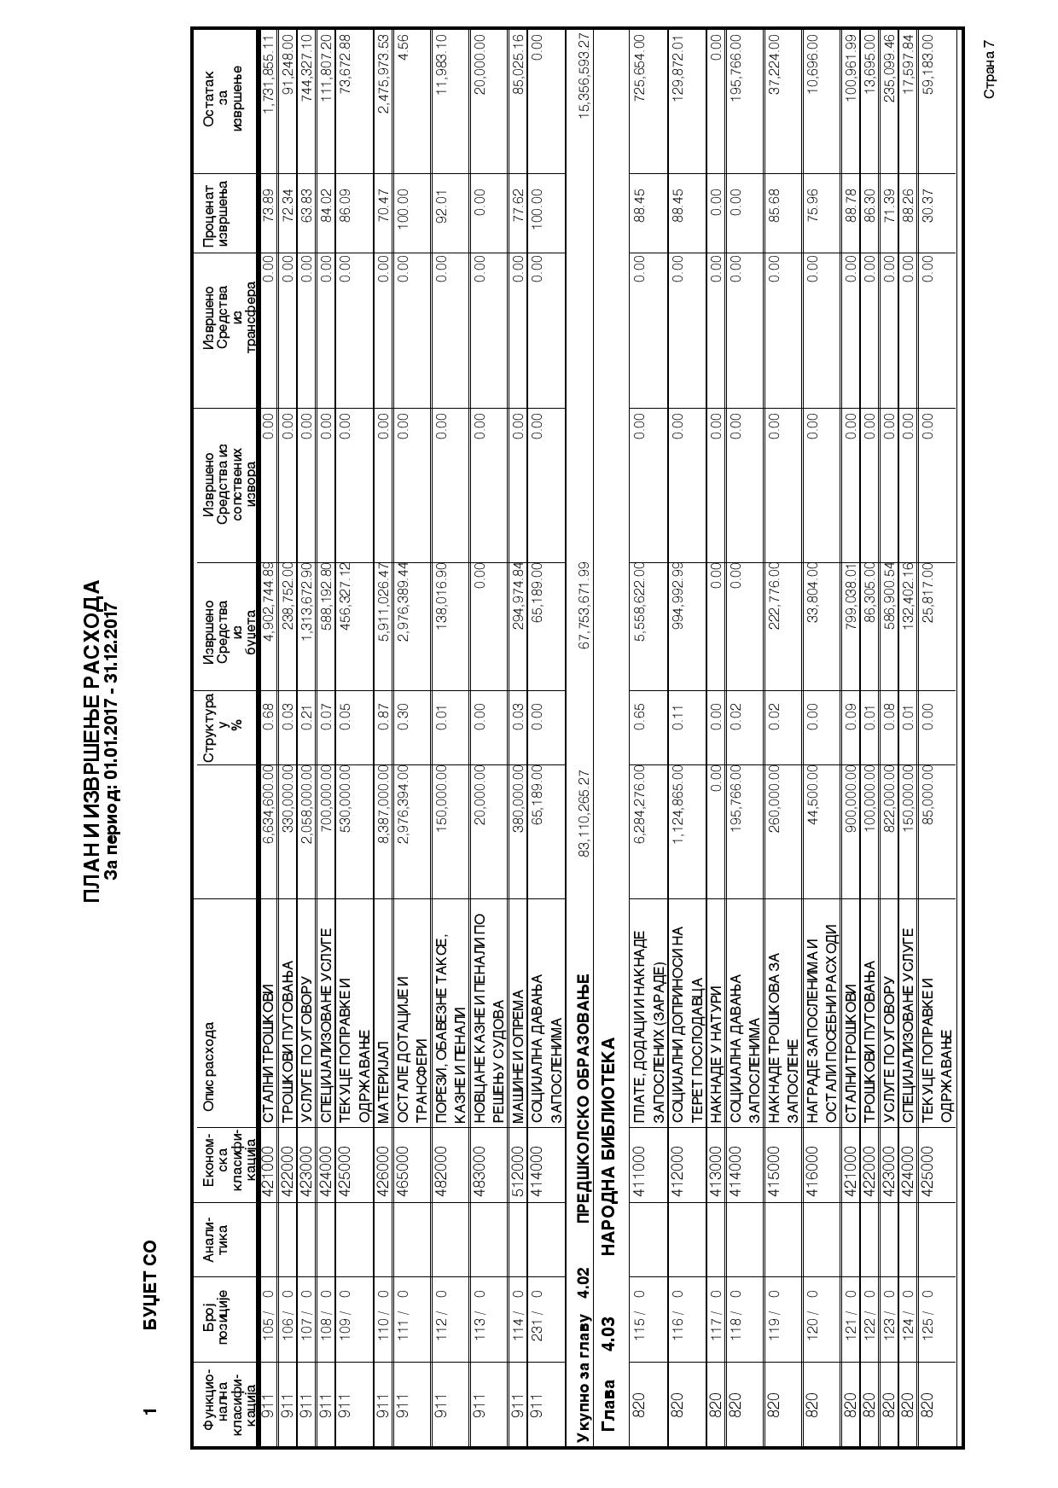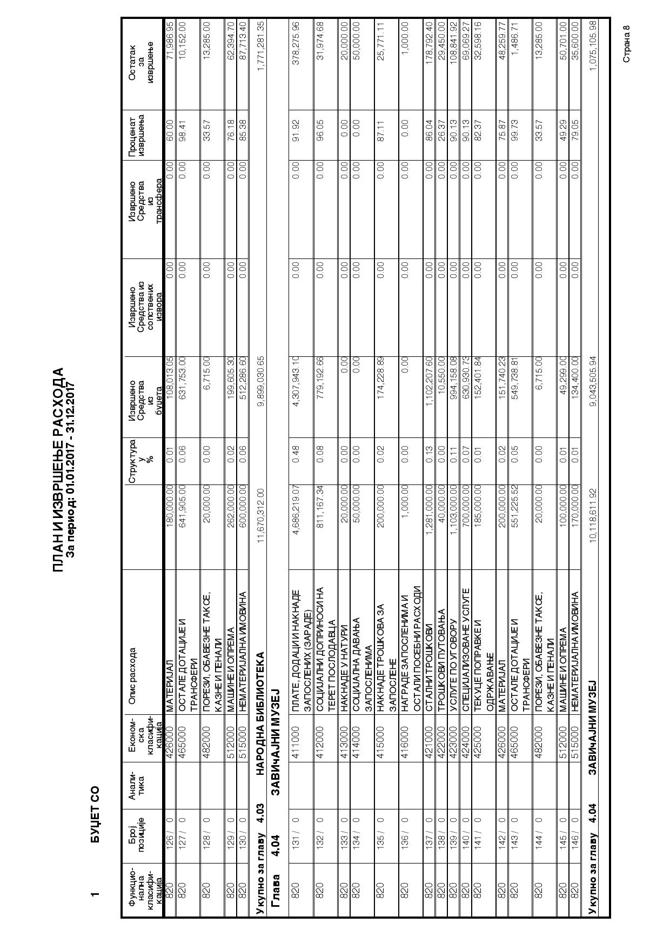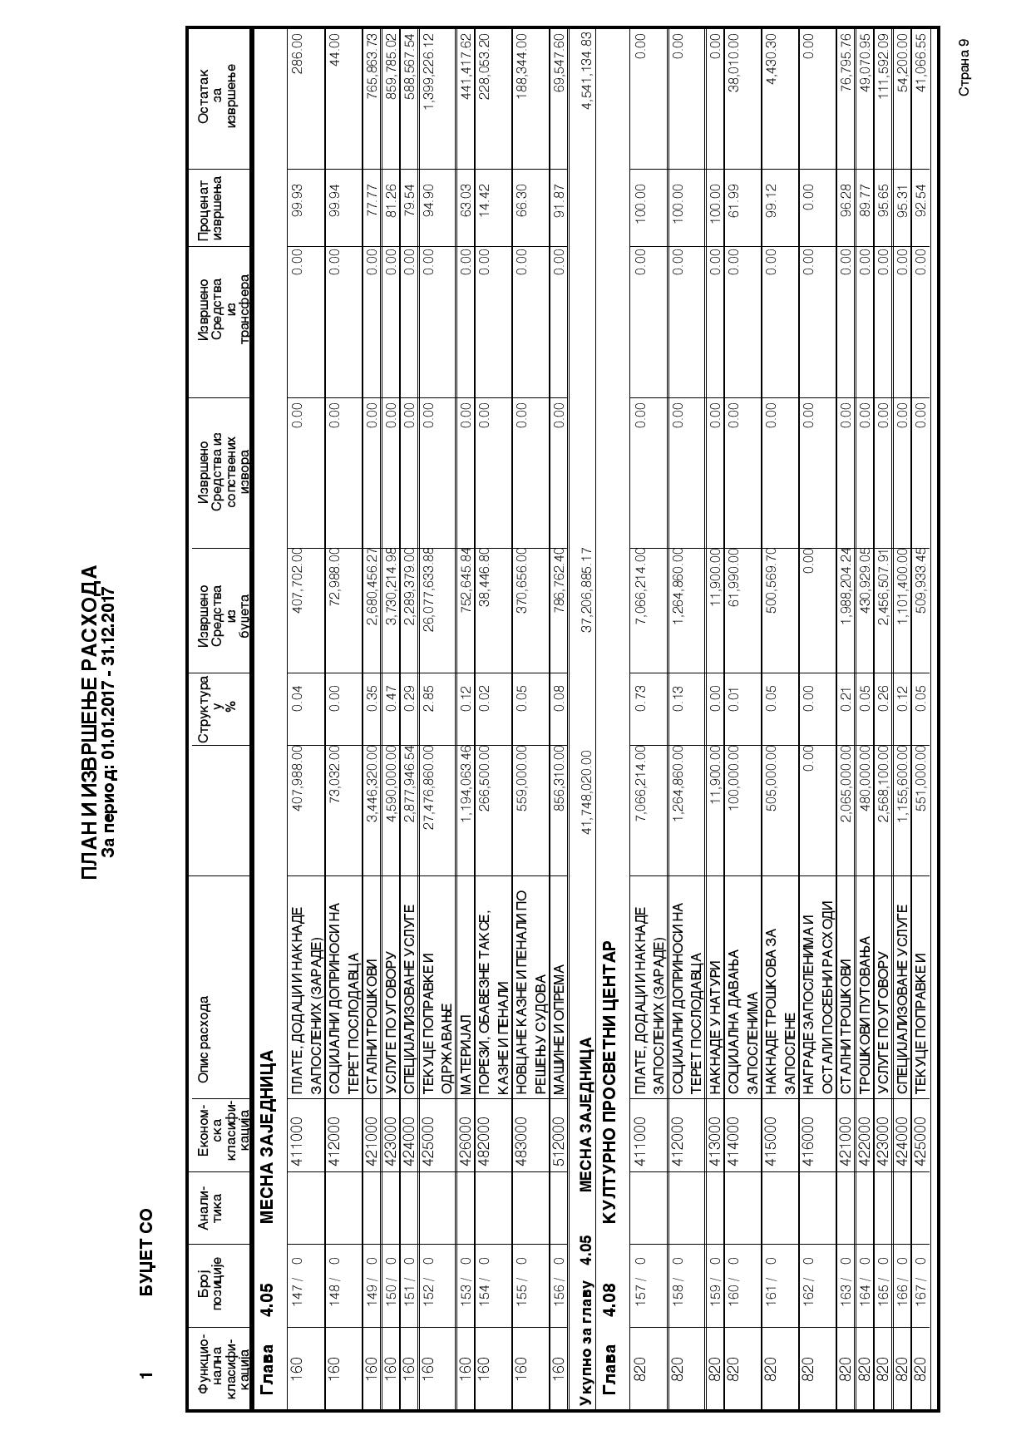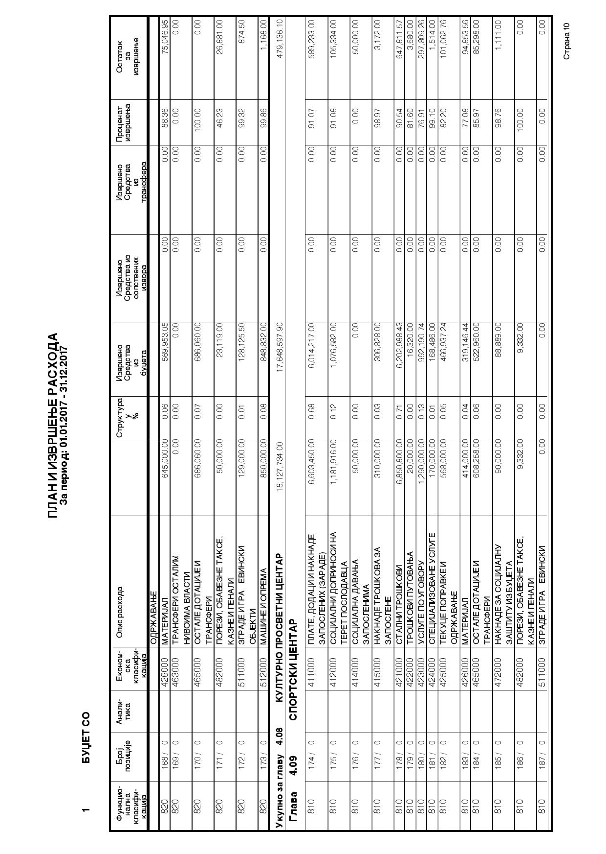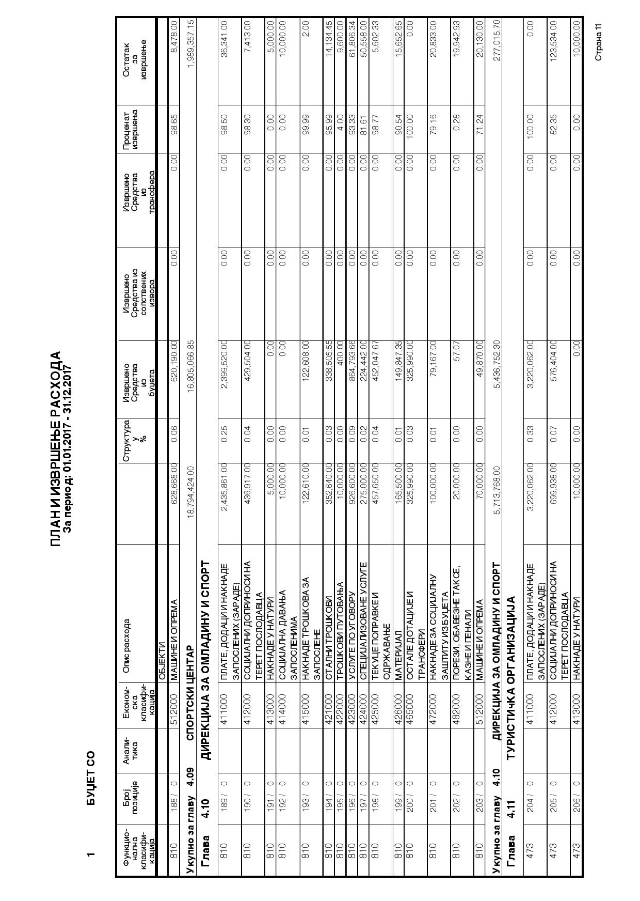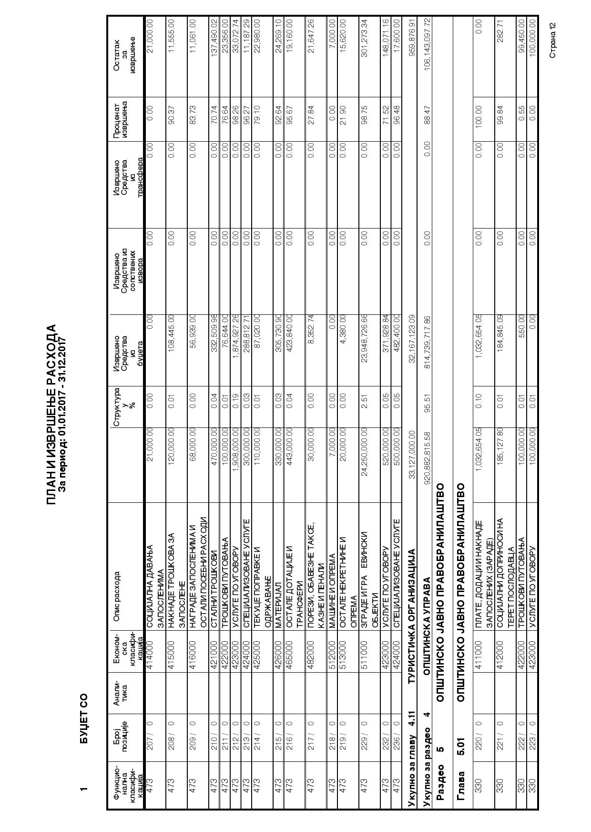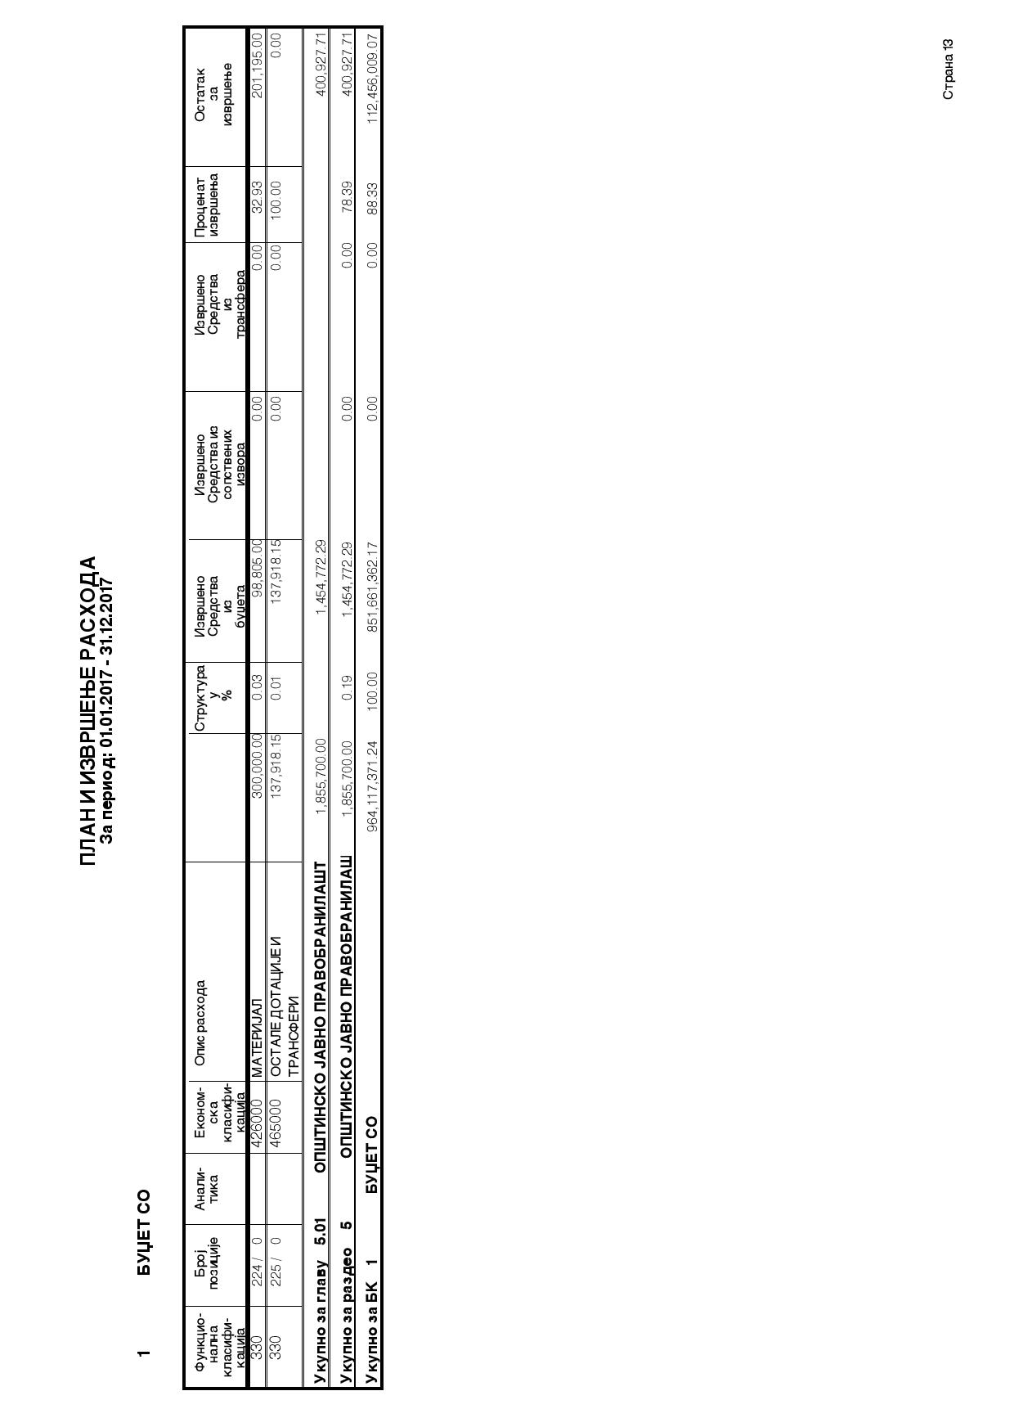

ЗАВРШНЕ ОДРЕДБЕ

Члан 12.

Завршни рачун Буџета општине Петровац на Млави садржи:
- Биланс стања на дан 31.12.2017. године;
- Биланс прихода и расхода у периоду 01.01.2017 до 31.12.2017. године;
3) Извештај о капиталним расходима и финансирању у периоду 01.01.2017. до 31.12.2017. године;
- Извештај о новчаним токовима у периоду од 01.01.2017. до 31.12.2017. године;
- Извештај о извршењу Буџета у периоду од 01.01.2017. до 31.12.2017. године;
- Објашњење великих одступања између одобрених средстава и извршења у 2017-ој години.
- Извештај о коришћењу средстава из текућe и сталне буџетске резерве за период 01.01.2017. до 31.12.2017. године;
- Преглед извршених отплата кредита усаглашеним са информацијама у извештајима о новчаним токовима у 2017-ој години.
- Извештај о гаранцијама датим у току 2017.год.
10)Извештај о ванбилансној евиденцији
11)Извештај о наменским трансферима
12)Извештај о излазним резултатима програмског буџета
13)Извештај екстерне ревизије о финансијским извештајима за 2017-у годину.

Члан 13.

Извештај о извршењу Одлуке о Буџету општине Петровац на Млави за 2017. и Извештај о извршењу финансијског плана за 2017-у годину, саставни су делови ове Одлуке.

Члан 14.

Одлуку о завршном рачуну Буџета општине за 2017. годину, за период 01. јануар - 31. децембар 2017. године доставити Управи за трезор, најкасније до 15. јуна 2018. године.

Члан 15.

Ову одлуку о завршном рачуну општине Петровац на Млави објавити у Службеном гласнику општине Петровац на Млави.
О Б Р А З Л О Ж Е Њ Е
Уводне напомене:
Нацрт Одлуке о завршном рачуну буџета Петровац на Млави за 2017-у годину урађен је у складу са Законом о буџетском систему, Уредбом о буџетском рачуноводству, Правилником о начину припреме, састављања и подношења завршних рачуна корисника буџетских средстава, као и другим прописима који регулишу ову област.
Динамика израде и доношења завршног рачуна утврђена је чланом 78. Закона у оквиру одељка „Календар за подношење годишњих финансијских извештаја“. Локални органи власти врше припрему и израду завршног рачуна према следећим роковима:
- 28.фебруар – индиректни корисници врше припрему завршног рачуна и Управи за трезор достављају финансијске извештаје.
- 31.март – директни корисници врше припрему годишњег извештаја и достављају га надлежном локалном органу
- 15.мај – локални орган управе припрема нацрт Одлуке о завршном рачуну и доставља га надлежном извршном органу
- 01.јун – надлежни извршни орган доставља Скупштини предлог Одлуке о завршном рачуну
- 15.јун – локални орган управе надлежан за финансије подноси Управи за трезор Одлуку о завршном рачуну, усвојен од стране Скупштине.
Садржај Завршног рачуна утврђен је чланом 79. Закона о буџетском систему.
Финансирање буџетских расхода општине Петровац на Млави у 2017-ој години вршено је у складу са Одлуком о буџету општине Петровац на Млави за 2017-у годину и Одлукама о ребалансима буџета за 2017-у годину.

СКУПШТИНА ОПШТИНЕ ПЕТРОВАЦ НА МЛАВИ

Број: 020-96/2018-02  Датум:04.06.2018.године  ПЕТРОВАЦ НА МЛАВИ |  | ПРЕДСЕДНИК  СКУПШТИНЕ ОПШТИНЕ  Миланче Аћимовић, с.р.

2.
На основу члана 20. став 1. тачка 3. а у вези члана 32. Закона о локалној самоуправи ("Службени гласник РС", бр. 129/2007, 83/14-др.закон и 101/16), члана 43. Закона о буџетском систему ("Службени гласник РС", бр. 54/09, 73/10, 101/10, 101/11, 93/12, 62/13, 63/13, 108/2013, 142/2014, 68/2015, 103/15, 99/16 и 113/17) и члана 20. Статута општине Петровац на Млави ("Службени гласник општине Петровац на Млави", бр. 5/17-пречишћен текст),
Скупштина општине Петровац на Млави, на седници одржаној 04.06.2018. године, донела је

ОДЛУКУ
О ИЗМЕНИ И ДОПУНИ ОДЛУКЕ О БУЏЕТУ
ОПШТИНЕ ПЕТРОВАЦ НА МЛАВИ ЗА 2018. ГОДИНУ

Члан 1.

У Одлуци о буџету општине Петровац на Млави за 2018. годину, бр.020-259/2017-02 од 18.12.2017. године, врше се повећања и смањења укупног прихода и расхода.

Члан 2.

У билансном делу буџета у делу прихода врше се следеће измене:

ПРИХОДИ:
Повећати позиције које постоје у Одлуци о буџету за 2018.годину
Облик прихода 311712 Пренета неутрошена средства за посебне намене
износ од .................................................................. 10.272.178,09
замењује се износом од ........................................ 25.998.504,90

Смањити позиције које постоје у Одлуци о буџету за 2018.годину
Облик прихода 321311– Нераспоређени вишак прихода из ранијих година
износ од .................................................................. 17.824.326,83
замењује се износом од ......................................... 2.098.000,02

РАСХОДИ:
У делу буџета распоред расхода по корисницима и ближим наменама врше се следеће измене повећања расхода:
Глава 2 ПРОГРАМ 16 2101- Политички систем локалне самоуправе;фун.кл.111
Позиција 28/0 ПА0002 Машине и опрема
износ од.................................................................... 1.100.000,00
замењује се износом од ......................................... 1.260.000,00

Глава 4.01 ПРОГРАМ 15 0602- Опште услуге локалне самоуправе;Функ.кл.130
Позиција 48/0 ПА0001 Услуге по уговору
износ од................................................................. 24.938.932,00
замењује се износом од ................................... 25.738.932,00

Позиција 361/0 ПА0001 Компјутерски софтвер
износ од................................................................................. 0,00
замењује се износом од ............................................. 600.000,00

Глава 4.01 ПРОГРАМ 11 901 Социјална и дечја заштита; Функ.кл.070
Позиција 36/0 ПА0001 Трансфери осталим нивоима власти
износ од.................................................................... 8.000.000,00
замењује се износом од ......................................... 8.600.000,00

Глава 4.01 ПРОГРАМ 15 0602- Опште услуге локалне самоуправе; Функ.кл.160
Позиција201/0 ПА0002 Стални трошкови
износ од.................................................................... 3.223.000,00
замењује се износом од .......................................... 3.623.000,00

Позиција204/0 ПА 0002 Тек.поправке и одржавање
износ од.................................................................. 28.365.000,00
замењује се износом од ....................................... 28.535.000,00

Позиција217/0 ПР 0602-08 Услуге по уговору
износ од...................................................................... 100.000,00
замењује се износом од ............................................ 124.000,00

Глава 4.01 ПРОГРАМ 15 0602- Опште услуге локалне самоуправе; Функ.кл.443
Позиција362/0 ПР0602-77 Зграде и грађевински објекти
износ од.................................................................................. 0,00
замењује се износом од .......................................... 3.500.000,00

Глава 4.01 ПРОГРАМ 7 0701 Организација саобраћаја и саобраћајне инфраструктуре;Функ.кл.451
Позиција103/0 ПР 0701-05 Зграде и грађевински објекти
износ од..................................................................... 5.500.000,00
замењује се износом од ......................................... 6.000.000,00

Глава 4.01 ПРОГРАМ 1 1101- Становање,урбанизам и просторно планирање;Фун.кл.620
Позиција363/0 ПР1101-34 Зграде и грађевински објекти
износ од................................................................................... 0,00
замењује се износом од ............................................. 600.000,00

Глава 4.01 ПРОГРАМ 12 1801- Здравствена заштита; Фун.кл.700
Позиција363/0 ПР1101-34 Зграде и грађевински објекти
износ од.................................................................. 10.189.720,00
замењује се износом од ........................................ 11.089.720,00

Глава 4.04 ПРОГРАМ 13 1201- Развој културе и информисања; Функ.кл.820
Позиција193/0 ПА 0001 Тек.поправке и одржавање
износ од...................................................................... 185.000,00
замењује се износом од ............................................ 735.000,00

Глава 4.09 ПРОГРАМ 14 1301- Развој омладине и спорта; Функ.кл.810
Позиција305/0 ПА 0004 Стални трошкови
износ од................................................................... 7.820.800,00
замењује се износом од ......................................... 7.834.800,00

Глава 4.11 ПРОГРАМ 4 1502-Развој туризма;Фун.кл.473
Позиција340/0 ПА002 Специјализоване услуге
износ од................................................................... 1.000.000,00
замењује се износом од .......................................... 1.500.000,00

Смањити позиције које постоје у Одлуци о буџету за 2018.годину

РАСХОДИ
У делу буџета распоред расхода по корисницима и ближим наменама врше се следеће измене смањења расхода
Глава 4.01 ПРОГРАМ 15 0602- Опште услуге локалне самоуправе; Функ.кл.130
Позиција 50/0 ПА0001 Текуће поправке и одржавање
износ од................................................................. 10.020.590,00
замењује се износом од .......................................... 8.020.590,00

Глава 4.01 ПРОГРАМ 2 1102- Комуналне делатности; Функ.кл.130
Позиција 65/0 ПА0003 Спец.услуге
износ од................................................................... 4.600.000,00
замењује се износом од .......................................... 2.940.000,00

Глава 4.01 ПРОГРАМ 15 0602- Опште услуге локалне самоуправе; Функ.кл.130
Позиција 111/0 ПА0001 текуће поправке и одржавање
износ од..................................................................... 3.500.000,00
замењује се износом од ........................................................ 0,00

Глава 4.01 ПРОГРАМ 7 0701- Организација саобраћаја и саобраћајна инфраструктура;Функ.кл.451
Позиција104/0 ПР 0701-06 Зграде и грађевински објекти
износ од..................................................................... 3.700.000,00
замењује се износом од ........................................ 2.700.000,00

Глава 4.01 ПРОГРАМ 15 0602- Опште услуге локалне самоуправе; Функ.кл.160
Позиција218/0 ПР 0602-09 Услуге по уговору
износ од......................................................................... 50.000,00
замењује се износом од ............................................... 26.000,00

Позиција209/0 ПА 0002 Машине и опрема
износ од................................................................... 2.068.111,00
замењује се износом од .......................................... 1.898.111,00

Глава 4.04 ПРОГРАМ 13 1201- Развој културе и информисања; Функ.кл.820
Позиција192/0 ПА 0001 Спец.услуге
износ од........................................................................ 650.000,00
замењује се износом од ............................................. 400.000,00

Позиција198/0 ПА 0001 нематеријална имовина
износ од........................................................................ 150.000,00
замењује се износом од .............................................. 50.000,00

Глава 4.09 ПРОГРАМ 14 1301- Развој омладине и спорта; Функ.кл.810

Позиција315/0 ПА 0004 Машине и опрема
износ од......................................................................... 60.000,00
замењује се износом од .............................................. 46.000,00

Глава 4.01 ПРОГРАМ 15 0602- Опште услуге локалне самоуправе; Функ.кл.443
Позиција 96/0 ПР0602-76 Зграде и грађевински објекти
износ од..................................................................... 3.500.000,00
замењује се износом од ......................................... 2.900.000,00

Члан 3.

У Одлуци о буџету општине Петровац на Млави за 2018. годину, бр.020-259/2017-02 од 18.12.2017. године, након члана 32. додаје се нови члан 33. који гласи:
"Јавна предузећа и други облици организовања чији је оснивач општина Петровац на Млави дужни су да најкасније до 30. новембра текуће буџетске године, 50% своје добити по завршном рачуну за 2017. годину уплате у буџет општине Петровац на Млави, према динамици коју одреди Општинско веће."
Досадашњи члан 33. постаје члан 34, а члан досадашњи члан 34. постаје члан 35.

Члан 4.

Сагласно овим изменама врше се одговарајуће измене у општем распореду прихода и расхода, по расподелама у основним наменама.

Члан 5.

Одлука ступа на снагу даном објављивања у "Службеном гласнику општине Петровац на Млави".

СКУПШТИНА ОПШТИНЕ ПЕТРОВАЦ НА МЛАВИ

Број: 020-97/2018-02  Датум:04.06.2018.године  ПЕТРОВАЦ НА МЛАВИ | ПРЕДСЕДНИК  СКУПШТИНЕ ОПШТИНЕ  Миланче Аћимовић, с.р.

3.
На основу члана 7. и 8. Статута општине Петровац на Млави ("Службени гласник општине Петровац на Млави", бр. 5/17-пречишћени текст) и члана 7. Одлуке о установљењу награде "4. јун" општине Петровац ("Општински службени гласник", бр. 7/05),
Скупштина општине Петровац на Млави, на седници одржаној 04.06.2018. године, донела је

О Д Л У К У
О ДОДЕЛИ НАГРАДА "ЧЕТВРТИ ЈУН" У ОПШТИНИ ПЕТРОВАЦ НА МЛАВИ

Члан 1.

Овом Одлуком додељују се награде "4. јун", као посебан вид друштвеног признања за постигнуте резултате и достигнућа у свим областима стваралаштва и рада од општег значаја за унапређење и развој општине Петровац на Млави.

Члан 2.

Наградe "4. јун" у виду ПОВЕЉЕ додељују се:
1. Зорaну Стојисављевићу, извршном директору ЈП "Путеви Србије", за допринос развоју инфраструктуре у општини Петровац на Млави;
2. Николи Селаковићу, генералном секретару председника Републике, за допринос развоју општине Петровац на Млави;
3. Канцеларији за управљање јавним улагањима Владе Републике Србије, за допринос развоју општине Петровац на Млави;
4. Компанији "ЕКО СТЕП ПЕЛЕТ", за допринос развоју и запошљавању у општини Петровац на Млави;
5. Општој болници Петровац на Млави, за изузетне резултате у здравственој заштити грађана.

Члан 3.

Награде "4. јун" у виду ПРИЗНАЊА додељују се:
1. ФК "Бата Булић" Бистрица, за 80 година рада и постојања клуба;
2. МЗ Рановац, за допринос развоју села;
3. ОШ "Професор Брана Пауновоћ" Рашанац, за изузетне резултате у образовању;
4. КУД Орешковица, за развој културе и очувања традиције;
5. Рвачком клубу "Змајеви" из Петровца на Млави, за изузетне резултате постигнуте у области спорта.

Члан 4.

Награде "4. јун" у виду ПРИЗНАЊА СА НОВЧАНОМ НАГРАДОМ додељују се:
1. Даници Добросављевић, радном терапеуту, за изузетне резултате у раду са корисницима тешко и теже ометеним у развоју;
2. Зорану Лукићу, председнику МЗ Дубочка, за изузетне резултате у развоју села;
3. Славиши Рајковићу, раднику Спортског центра Петровац на Млави, за изузетан допринос у раду;
4. Сузани Милошевић, раднику Општинске управе, за допринос реализацији пројеката од значаја за развој Општине;
5. Зорану Вељковићу, наставнику разредне наставе, за допринос развоју дечијег стваралаштва;
6. Предрагу Поповићу, раднику ЈКП "Паркинг сервис", за изузетне резултате и допринос развоју Јавног предузећа;
7. Марку Степановићу, ученику ОШ "Жарко Зрењанин" Велико Лаоле, за изузетне резултате постигнуте на такмичењима из математике и физичког васпитања.

Члан 5.

Добитницима ће се награде у виду повеље, признања и признања са новчаном наградом уручити на Свечаној седници Скупштине општине Петровац на Млави.
Добитницима признања са новчаном наградом, физичким лицима, додељује се новчана награда у износу од 30.000,00 динара.
Члан 6.

Ова Одлука ступа на снагу даном доношења а објавиће се у "Службеном гласнику општине Петровац на Млави".
Одлуку доставити: Oдељењу за финансије и буџет Општинске управе и архиви Скупштине општине Петровац на Млави.

СКУПШТИНА ОПШТИНЕ ПЕТРОВАЦ НА МЛАВИ

Број: 020-98/2018-02  Датум:04.06.2018.године  ПЕТРОВАЦ НА МЛАВИ | ПРЕДСЕДНИК  СКУПШТИНЕ ОПШТИНЕ  Миланче Аћимовић, с.р.
4.
На основу члана 7. и 8. Статута општине Петровац на Млави ("Службени гласник општине Петровац на Млави", бр. 5/17-пречишћени текст) и члана 4. и 9. Одлукe o установљeњу награде "ДРАГУТИН ТОМАШЕВИЋ" ("Службени гласник општине Петровац на Млави", бр. 5/11),
Скупштина општине Петровац на Млави, на седници одржаној 04.06.2018. године, донела је

О Д Л У К У
О ДОДЕЛИ НАГРАДE "ДРАГУТИН ТОМАШЕВИЋ"

Члан 1.

Овом Одлуком додељујe се наградa "ДРАГУТИН ТОМАШЕВИЋ", као посебан вид друштвеног признања за постигнуте резултате и достигнућа у области спорта.

Члан 2.

Награда "ДРАГУТИН ТОМАШЕВИЋ" додељујe се: ВУКОСАВИ ЂАПИЋ АТАНАЦКОВИЋ, прослављеној атлетичарки и рекордерки, за дугогодишњи допринос афирмацији и развоју атлетике.

Члан 3.

Добитнику ће се награда уручити на Свечаној седници Скупштине општине Петровац на Млави.

Члан 4.

Ова Одлука ступа на снагу даном доношења а објавиће се у "Службеном гласнику општине Петровац на Млави".

СКУПШТИНА ОПШТИНЕ ПЕТРОВАЦ НА МЛАВИ

Број: 020-99/2018-02  Датум:04.06.2018.године  ПЕТРОВАЦ НА МЛАВИ | ПРЕДСЕДНИК  СКУПШТИНЕ ОПШТИНЕ  Миланче Аћимовић, с.р.

5.
На основу члана 63. и 64. Закона о јавним предузећима ("Служебени гласник РС", бр. 15/16) и члана 20. Статута општине Петровац на Млави ("Службени гласник општине Петровац на Млави", бр. 5/17-пречишћен текст),
Скупштина општине Петровац на Млави, на седници одржаној 04.06.2018. године, донела је

Р Е Ш Е Њ Е

I

Усваја се тромесечни извештај о реализацији годишњег програма пословања ЈКП "Паркинг сервис" Петровац на Млави за 1. тромесечје 2018. године.

II

Решење објавити у "Службеном гласнику општине Петровац на Млави".

III

Решење доставити: ЈКП "Паркинг сервис" Петровац на Млави, Надзорном одбору ЈКП "Паркинг сервис" и архиви Скупштине општине Петровац на Млави.

СКУПШТИНА ОПШТИНЕ ПЕТРОВАЦ НА МЛАВИ

Број: 020-100/2018-02  Датум:04.06.2018.године  ПЕТРОВАЦ НА МЛАВИ | ПРЕДСЕДНИК  СКУПШТИНЕ ОПШТИНЕ  Миланче Аћимовић, с.р.
6.
На основу члана 63. и 64. Закона о јавним предузећима ("Служебени гласник РС", бр. 15/16) и члана 20. Статута општине Петровац на Млави ("Службени гласник општине Петровац на Млави", бр. 5/17-пречишћен текст),
Скупштина општине Петровац на Млави, на седници одржаној 04.06.2018. године, донела је

Р Е Ш Е Њ Е

I

Усваја се тромесечни извештај о реализацији годишњег програма пословања КЈП "Извор" Петровац на Млави за 1. тромесечје 2018. године.

II

Решење објавити у "Службеном гласнику општине Петровац на Млави".
III

Решење доставити: КЈП "Извор" Петровац на Млави, Надзорном одбору КЈП "Извор" и архиви Скупштине општине Петровац на Млави.

СКУПШТИНА ОПШТИНЕ ПЕТРОВАЦ НА МЛАВИ

Број: 020-101/2018-02  Датум:04.06.2018.године  ПЕТРОВАЦ НА МЛАВИ | ПРЕДСЕДНИК  СКУПШТИНЕ ОПШТИНЕ  Миланче Аћимовић, с.р.
7.
На основу члана 55. Закона о водама ("Службени гласник РС", бр. 30/10, 93/12 и 101/16), члана 20. Статута општине Петровац на Млави ("Службени гласник општине Петровац на Млави", бр. 5/17 - пречишћен текст) и предлога Општинског штаба за ванредне ситуације,
Скупштина општине Петровац на Млави, на седници одржаној 04.06.2018. године, донела је

О Д Л У К У
О УСВАЈАЊУ ОПШТИНСКОГ ОПЕРАТИВНОГ ПЛАНА
ЗА ОДБРАНУ ОД ПОПЛАВА, ЗА ВОДЕ ДРУГОГ РЕДА
ЗА ПОДРУЧЈЕ ОПШТИНЕ ПЕТРОВАЦ НА МЛАВИ У 2018. ГОДИНИ

Члан 1.

Овом Одлуком, а на основу Плана за одбрану од елементарних и других већих непогода за подручје општине Петровац на Млави, усваја се Оперативни План за одбрану од поплава, за воде другог реда за подручје општине Петровац на Млави у 2018. години.

Члан 2.

Детаљна организација и делокруг рада Општинског штаба дефинисана је Општим планом за одбрану од елементарних и других већих непогода за подручје општине Петровац на Млави.

Члан 3.

Детаљне активности које се морају оперативно спровести у текућој 2018. години дефинисане су оперативним делом Плана.
Задужује се руководилац Штаба да обезбеди активно учешће именованих чланова и повереника Штаба, за израду, а касније и за уградњу и сједињење Плана за одбрану од елементарних и других већих непогода за подручје општине Петровац на Млави са Оперативним годишњим планом за 2018. годину.
Члан 4.

Задужује се руководилац Штаба да обезбеди активно учешће именованих чланова и повереника Штаба у изради и реализацији годишњег плана рада Штаба.
Руководилац Штаба је дужан да Општинском већу општине Петровац на Млави, у року од 30 дана од дана доношења Оперативног годишњег плана, достави годишњи план рада штаба, у којем поред општег и сталног дела биће увршћене и нереализоване инвестиције на отклањању ранијих последица а све по раније донетим одлукама.

Члан 5.

Руководилац штаба је дужан да Општинском већу општине Петровац на Млави у року од 30 дана од дана доношења Оперативног годишњег плана, достави и извештај о резултатима активности на имплементацији Оперативног плана.
Руководилац Штаба је дужан да Општинском већу општине Петровац на Млави у року од 60 дана од дана доношења Оперативног годишњег плана, достави План приправности за ванредне околности у одбрани од штетног дејства вода.
Члан 6.

Средства за реализацију Плана обезбеђују се из буџета општине Петровац на Млави.
Поред средстава из буџета за реализацију Плана могу се издвојити посебна средства од стране Месних заједница и других правних и физичких лица.

Члан 7.

Ова Одлука ступа на снагу даном објављивања у "Службеном гласнику општине Петровац на Млави".

СКУПШТИНА ОПШТИНЕ ПЕТРОВАЦ НА МЛАВИ

Број: 020-102/2018-02  Датум:04.06.2018.године  ПЕТРОВАЦ НА МЛАВИ | ПРЕДСЕДНИК  СКУПШТИНЕ ОПШТИНЕ  Миланче Аћимовић, с.р.

О Б Р А З Л О Ж Е Њ Е

Оперативни план за одбрану од поплава, за воде другог реда за подручје општине Петровац на Млави у 2018. години, Скупштина општине Петровац на Млави доноси на основу овлашћења из члана 55. Закона о водама ("Сл. гласник РС", бр. 30/10, 93/12 и 101/16), а полазећи од Уредбе о утврђивању Општег плана за одбрану од поплава за период од 2012. до 2018. године ("Сл. гласник РС", бр. 23/12). Оперативни план за одбрану од поплава за воде другог реда за подручје општине Петровац на Млави у 2018. години је израђен од стране стручне институције и на исти је дата сагласност - стручно мишљење од Вода Србије и исти је усвојен од стране Општинског штаба за ванредне ситуације.
Оперативни план се састоји из општих и посебних одредби. Опште одредбе чине: организација одбране од поплава вода другог реда на подручју општине Петровац на Млави; активности у одбрани од поплава руковођење одбраном и субјекти спровођења одбране; степен угрожености подручја, критеријуми за проглашење одбране и организација одбране од поплава као и поглавље људство, механизација, опрема и материјал за спровођење одбране од штетног дејства поплавних вода другог реда. Опште одредбе дефинишу као воде другог реда све оне водотоке који нису сврстани у воде првог реда (све сем реке Млаве, Витовнице, Бусура и Коренице).
Посебни део обухвата процене штете од штетног дејства вода другог реда и финансирање одбране од поплаве.
Због обимности Оперативног плана, уз ову Одлуку се одборницима доставља у прилогу Оперативни план у електронском облику, а сва ближа појашњења даће стручни радници Штаба за ванредне ситуације.

ШТАБ ЗА ВАНРЕДНЕ СИТУАЦИЈЕ

8.
На основу члaна 59. Закона о локалној самоуправи ("Службени гласник РС ", број 129/07 и 83/2014 - др. закон и 101/2016 - др. закон) и члана 20. а у вези са чл. 56. Статута општине Петровац на Млави (''Службени гласник општине Петровац на Млави“, број 5/17-прешишћен текст),
Скупштина општине Петровац на Млави, на седници одржаној 04.06.2018. године, донела је

О Д Л У К У
О ИЗМЕНИ ОДЛУКЕ О OПШТИНСКОЈ УПРАВИ
ОПШТИНЕ ПЕТРОВАЦ НА МЛАВИ

Члан 1.

У Одлуци о Општинској управи општине Петровац на Млави, број 020-203/2017-02 од 26.09.2017. године, у члану 29. бришу се речи "в) Одсек за инспекцијске послове".

Члан 2.

Ова Одлука ступа на снагу осмог дана од дана објављивања у "Службеном гласнику општине Петровац на Млави".

СКУПШТИНА ОПШТИНЕ ПЕТРОВАЦ НА МЛАВИ

Број: 020-103/2018-02  Датум:04.06.2018.године  ПЕТРОВАЦ НА МЛАВИ | ПРЕДСЕДНИК  СКУПШТИНЕ ОПШТИНЕ  Миланче Аћимовић, с.р.
9.
На основу члана 27.став 10. и 29.став 4.Закона о јавној својини ("Сл.гласник РС" бр.72/11 и 105/2014, 104/2016- др.Закон, 108/2016 и 113/2017), члана 2. и 3.став 1.тачка 1. и став 3.Уредбе о условима прибављања и отуђења непокретности непосредном погодбом, давања у закуп ствари у јавној својини и поступцима јавног надметања и прикупљања писмених понуда ("Сл.гласник РС"бр.24/2012, 48/2015 ,99/2015 и 42/2017),члана 14.Одлуке о прибављању и располагању стварима у јавној својини општине Петровац на Млави ("Сл.гласник општине Петровац на Млави" бр.7/14 и Одлуке о измени и допуни Одлуке о прибављању и располагању стварима у јавној својини општине Петровац на Млави број 202-112/2015-02 од 12.06.2015. године),члана 20. став 1.тачка 20. Статута општине Петровац на Млави ("Сл.гласник општине Петровац на Млави", бр.5/17-пречишћен текст) и након поступка који је спровела Комисија именована Одлуком СО Петровац на Млави број: 020-57/2018-02 од 16. 03. 2018. године,
Скупштина општине Петровац на Млави, на седници одржаној дана 04.06.2018. године, д о н о с и

РЕШЕЊЕ
о прибављању непокретности у јавну својину општине Петровац на Млави непосредном погодбом

I

Прибавља се непосредном погодбом следећа непокретност:
- кп.бр.988 у КО Забрђе уписана у Извод из листа непокретности број 2225 за КО Забрђе, потес: Пољана, у површини од 10,53 ари, врста земљишта: пољопривредно земљиште; приватна својина Ђорђевић -Јовановић Јованке (Стерије) из Београда у обиму удела 1/1.
II

Непокретност из става 1.овог решења прибавља се по цени од 2 еура по м2,
(2 еура x1053 м2) односно 2.106,00 еура, (две хиљаде сто шест еура) с тим што се исплата врши у динарској противвредности по средњем званичном курсу Народне банке Србије на дан уплате.
III

Прибављањем непокретности из тачке 1.ове Одлуке у јавну својину општине Петровац на Млави, стварају се услови за реализацију пројекта : ''Санација и адаптација локалног пута Каменово - Забрђе у дужини од 3,050 метара који спаја два регионална путна правца са највећим саобраћајним прометом на територији општине Петровац на Млави и то IIA-161 и IIA-147.
IV

У року од 30 дана од дана правоснажности овог решења, а након прибављеног мишљења Општинског правобраниоца, закључиће се Уговор о прибављању непокретности ближе описане у ставу 1.овог решења којим ће се ближе уредити међусобна права и обавезе уговорних страна.
V

Председник општине Петровац на Млави, по прибављеном мишљењу Општинског правобраниоца у име Општине закључује уговор из става 4. овог решења.

VI
Решење је кончано.

О б р а з л о ж е њ е

На основу иницијативе председнка општине број 464-16/18-02 од 26. фебрурара 2018. године Скупштина општине Петровац на Млави донела је Одлуку о покретању поступка прибављања непокретности у јавну својину непосредном погодбом број: 020-57/2018-02 од 16.марта 2018. године. Истом одлуком формирана је и комисија за спровођење поступка.
На свом састанку одржаном 16. марта 2018. године Комисија је донела Закључак да се преко јавног правобранилаштва у складу са чланом 5 став 2. Одлуке о прибављању и располагању стварима у јавној својини општине Петровац на Млави прибави процена тржишне вредности пољопривредног земљишта КП. Бр. 988 у КО Забрђе, као и да се прибави Извештај судског вештака геодетске струке и скица вештачења.
На састанку комисије одржаном 20. априла 2018. године Комисија је констатовала следеће чињенице -Дана 18. 04. 2018.године преко општинског Правобранилаштва достављена је процена тржишне вредности непокретности пољопривредног земљишта за КП. бр. 988 КО Забрђе, наведено вештачење је израдио судски вештак за пољопривреду Бојан С. Стојановић, дипломирани инжињер пољопривреде из Петровца на Млави. -Дана 05. 04. 2018.године, преко општинског Правобанилаштва достављен је извештај вештака геодетске струке, Сталног судског вештака Животић Саше из Петровца на Млави.
Након увида у наведену документацију Комисија констатује да је од стране вештака за пољопривреду утврђена тржишна вредност по једном ару од КП бр. 988 у КО Забрђе и то у износу од 25.000,00 динара по једном ару односно за укупну површину од 10,53 ари изнод од 263.250,00 динара. Комисија је извршила увид у Курсну листу број 70 за званични средњи курс динара на дан 16.04.2018. године и констатовала да је износ тржишне цене на дан вештачења износи 2, 23 еура./м2.На основу напред наведеног донет је закључак да су испуњени услови за наставак поступка. Обзиром да за заказани термин 9. мај власник непокретности није био у прилици да приступи пред комисију ради прибављања понуде, комисија је донела закључак да се изјава од власника узме на лицу места што је и учињено 25. маја 2018. године.
Присутна власница непокретности је упозната са поступком који се спроводи и за своју парцелу је затражила износ од 200 еура по ару, (2.еура /м2). Обзиром да је наведени износ нижи од износа који је утврђен од стране вештака за пољопривреду комисија је констатовала да су испуњени услови за прослеђивање записника Одљењу које је припремило нацрт Решења за општинско веће које је предлагач одлуке за Скупштину општине.
На основу свега напред изнетог донето је Решење као у изреци.
Решење доставити: Јованки Ђорђевић Јовановић из Београда улица Милешевска број 53, Одељењу за имовинско правне односе привреду и друштвене делатности, Општинском јавном правобранилаштву, Архиви.

СКУПШТИНА ОПШТИНЕ ПЕТРОВАЦ НА МЛАВИ

Број: 020-104/2018-02  Датум:04.06.2018.године  ПЕТРОВАЦ НА МЛАВИ | ПРЕДСЕДНИК  СКУПШТИНЕ ОПШТИНЕ  Миланче Аћимовић, с.р.

- - - - - - - - - - - -

С А Д Р Ж А Ј

1. | ОДЛУКA О УСВАЈАЊУ ЗАВРШНОГ РАЧУНА БУЏЕТА ОПШТИНЕ ПЕТРОВАЦ НА МЛАВИ ЗА 2017. ГОДИНУ, бр. 020-96/2018-02; | страна 01
2. | ОДЛУКA О ИЗМЕНИ И ДОПУНИ ОДЛУКЕ О БУЏЕТУ ОПШТИНЕ ПЕТРОВАЦ НА МЛАВИ ЗА 2018. ГОДИНУ, бр. 020-97/2018-02; | страна 19
3. | ОДЛУКA О ДОДЕЛИ НАГРАДА "ЧЕТВРТИ ЈУН"  У ОПШТИНИ ПЕТРОВАЦ НА МЛАВИ, бр. 020-98/2018-02; | страна 20
4. | ОДЛУКA О ДОДЕЛИ НАГРАДE "ДРАГУТИН ТОМАШЕВИЋ"  У ОПШТИНИ ПЕТРОВАЦ НА МЛАВИ, бр. 020-99/2018-02; | страна 21
5. | РЕШЕЊE O УСВАЈАЊУ ТРОМЕСЕЧНОГ ИЗВЕШТАЈА О РЕАЛИЗАЦИЈИ ГОДИШЊЕГ ПРОГРАМА ПОСЛОВАЊА ЈКП "ПАРКИНГ СЕРВИС" ПЕТРОВАЦ НА МЛАВИ ЗА I ТРОМЕСЕЧЈЕ 2018. ГОДИНЕ, бр. 020-100/2018-02; | страна 21
6. | РЕШЕЊE O УСВАЈАЊУ ТРОМЕСЕЧНОГ ИЗВЕШТАЈА О РЕАЛИЗАЦИЈИ ГОДИШЊЕГ ПРОГРАМА ПОСЛОВАЊА КЈП "ИЗВОР" ПЕТРОВАЦ НА МЛАВИ ЗА I ТРОМЕСЕЧЈЕ 2018. ГОДИНЕ, бр. 020-101/2018-02; | страна 21
7. | ОДЛУКA О УСВАЈАЊУ ОПШТИНСКОГ ОПЕРАТИВНОГ ПЛАНА ЗА ОДБРАНУ ОД ПОПЛАВА, ЗА ВОДЕ ДРУГОГ РЕДА ЗА ПОДРУЧЈЕ ОПШТИНЕ ПЕТРОВАЦ НА МЛАВИ У 2018. ГОДИНИ, бр. 020-102/2018-02; | страна 21
8. | ОДЛУКA О ИЗМЕНИ ОДЛУКЕ О ОПШТИНСКОЈ УПРАВИ  ОПШТИНЕ ПЕТРОВАЦ НА МЛАВИ, бр. 020-103/2018-02 | страна 22
9. | РЕШЕЊE О ПРИБАВЉАЊУ НЕПОКРЕТНОСТИ У ЈАВНУ СВОЈИНУ ОПШТИНЕ ПЕТРОВАЦ НА МЛАВИ НЕПОСРЕДНОМ ПОГОДБОМ, бр. 020-104/2018-02. | страна 22

_________________________________________________________________________________

ОСНИВАЧ:
СКУПШТИНА ОПШТИНЕ ПЕТРОВАЦ НА МЛАВИ, Одлука бр. 020-93/2006-02 од 05.06.2006. године и Одлука бр. 020-100/2008-02 од 18.07.2008. године

ИЗДАВАЧ:

ОПШТИНСКА УПРАВА ОПШТИНЕ ПЕТРОВАЦ НА МЛАВИ

Главни и одговорни уредник:
дипл. правник Милица Марковић, секретар Скупштине општине Петровац на Млави
телефон: 012 / 331 - 280 , факс: 012 / 331 - 283

Стручна обрада материјала:

Служба за скупштинске послове
_________________________________________________________________________________
Штампа: "Хипотрејд" Петровац, 012 / 327 - 645

